МОДЕЛИРОВАНИЕ ВЗАИМОДЕЙСТВИЯ МОЛЕКУЛ В ЖИДКИХ КРИСТАЛЛАХ
Н. Н. Сидоревич, Е. И. Хацук
Компьютерное моделирование широко применяется для исследования свойств сложных молекулярных систем, в том числе для исследования динамики органических молекул (белков, отрезков ДНК), жидкостей, жидких кристаллов. Для моделирования таких сложных систем методом молекулярной динамики [1,2]требуются достаточно мощные вычислительные средства, в связи с чем целесообразно использовать распределенные вычисления.
Данная работа посвящена описанию одного из возможных подходов к моделированию взаимодействия многоатомных молекул в жидких кристаллах посредством потенциала Гей-Берне(Gay-Berne) [3], учитывающего ориентацию сфероидальных частиц.
Потенциал Леннарда-Джонса [1,2] позволяет моделировать динамику системы молекул сферической формы, причем сила взаимодействия между частицами в данном случае зависит только от расстояния между ними. Если же частицы имеют форму, отличающуюся от сферической, что характерно для молекул жидких кристаллов, то для описания динамики поведения такой системы, необходимо учитывать форму частиц и их ориентацию в пространстве. Для классической динамики системы эти факторы учитываются потенциалом взаимодействия сфероидальных частиц Гей-Берне[3]:

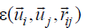
где - глубина потенциальной ямы, R - эффективное расстояние межу частицами, определяемые из выражений:
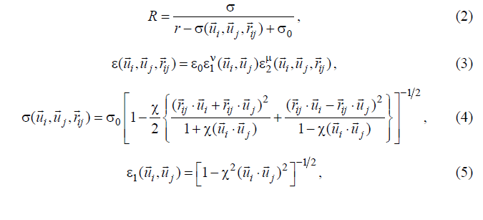

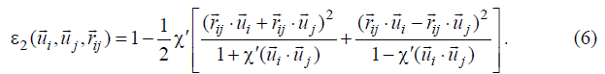

Здесь r_{i}j- расстояние между взаимодействующими частицами, масштабирующий коэффициент полагается равным единице, а параметры
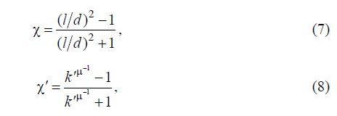
характеризуют форму частицы и могут быть вычислены следующим образом:

где l - длина, d - диаметр частицы.
Поведением модели, основанной на потенциале Гей-Берне, можно
управлять с помощью четырех параметров:С помощью наиболееширокоизвестнойпараметризации
можно получить изотропическую и немати-ческую фазы жидкокристаллической среды. Если же использовать параметризацию,

то кроме изотропической и нематической, становится возможным получение смектической фазы. Следует отметить, что для потенциала Гей-Берне характерно наличие сильного отталкивания частиц при малых расстояниях между ними.
Очевидно, что при моделировании молекулярной системы подсчет потенциалов является самой дорогостоящей и ресурсоемкой операцией, поскольку его необходимо попарно рассчитывать между всеми атомами. В этой связи возникает необходимость разработки алгоритма, допускающего параллельные вычисления потенциалов и сил межчастичноговзаимодействия.
Суть использованного алгоритма сводиться к передаче полной конфигурации системы в данный момент времени (координат, скоростей и ускорений частиц) на сервер [4]. Далее конкретному вычислительному серверу выделяется набор молекул, которые ему необходимо обсчитать. Далее обработанная информация собирается с серверов и суммируется для каждой частицы. Зависимость времени моделирования от числа взаимодействующих молекул воды исследована для четырех вычислительных серверов (рис. 1).
Ощутимое ускорение достигается при существенном увеличении числа молекул, в то время как сложность распределенного алгоритма возрастает во много раз по сравнению с последовательным аналогом, что указывает на его сравнительно низкую эффективность.

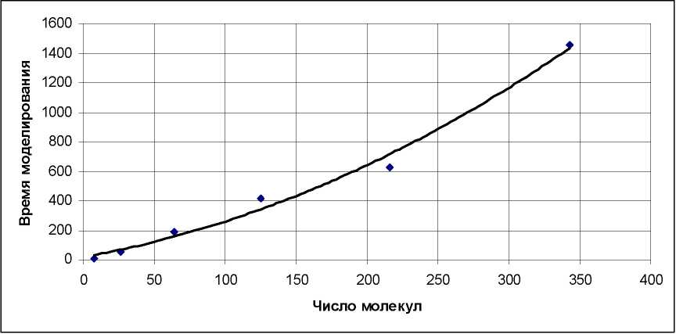
Рис. 1. Зависимость времени моделирования (в секундах) от числа молекул. Точки - значения, полученные экспериментально, сплошная линия - аппроксимация
Таким образом, в данной работе рассмотрен метод моделирования взаимодействия частиц в системах с многоатомными молекулами и один из возможных вариантов его параллельной реализации.
Литература
- Rapaport D. C. The art of molecular dynamics simulation. Cambridge. 2004.
- ГулдХ., Тобочник Я. Компьютерное моделирование в физике. М., 1990.
- Care C. M., Cleaver D. J. Computer simulation of liquid crystals // IOP Publishing Ltd.
2005. P. 2665-2683.
- Хацук Е. И. Построение системы распределенного моделирования динамических
процессов в молекулярных системах // Сбор.работ 65-й науч. конф. студ. и асп.
БГУ. Минск, 13 - 16 мая 2008 г. В трех частях. Ч. 2. С. 164-167.

